​对Codex的初步了解与体验
先介绍一下Codex是什么：简单来说，Codex是OpenAI推出的一款AI编程“代理”（Agent）。它和普通的编程助手最大的不同在于，它不只会给出代码建议，而是能直接在你的电脑上帮你动手干活。Agent（智能体）的本质，就是一套把大模型（大脑）落地成“熟练工”的工程化系统。
一.界面布局
在这里可以更换codex和chatgpt，其中codex更像一个专业程序员，而chatgpt就好比一个通用工作助手
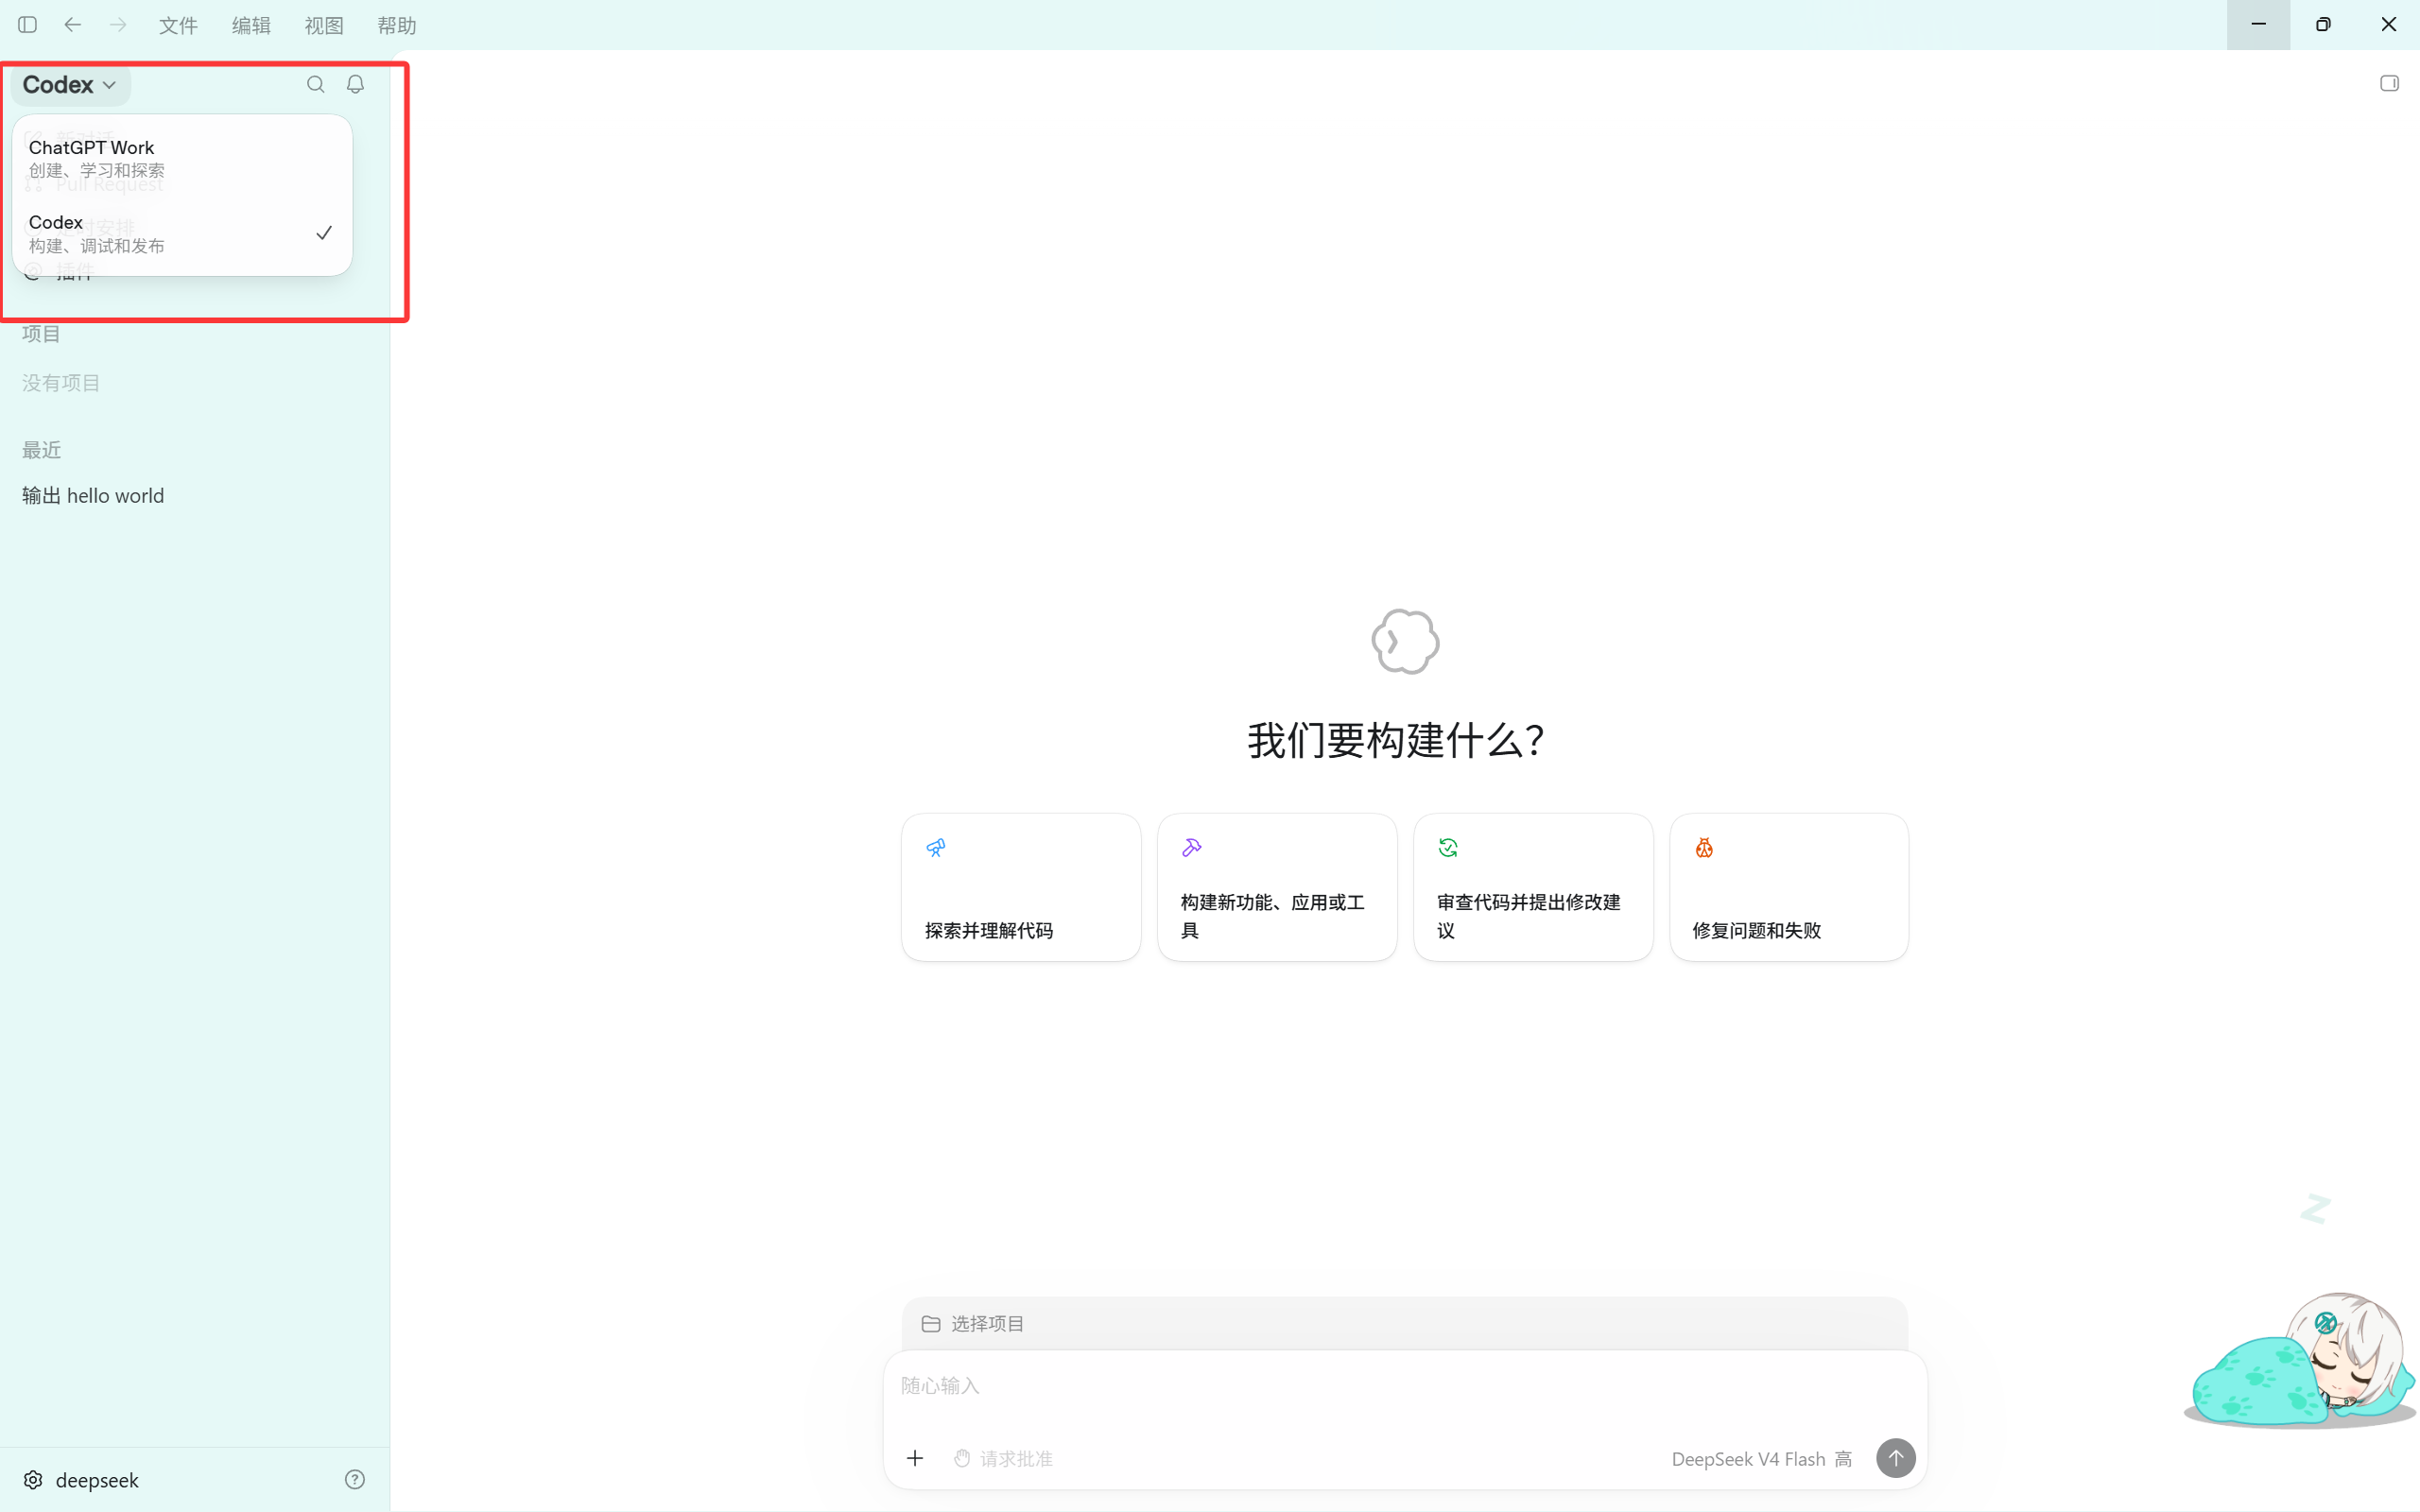​编辑
对于codex的界面主要分两部分，左边是菜单栏，右边是对话区
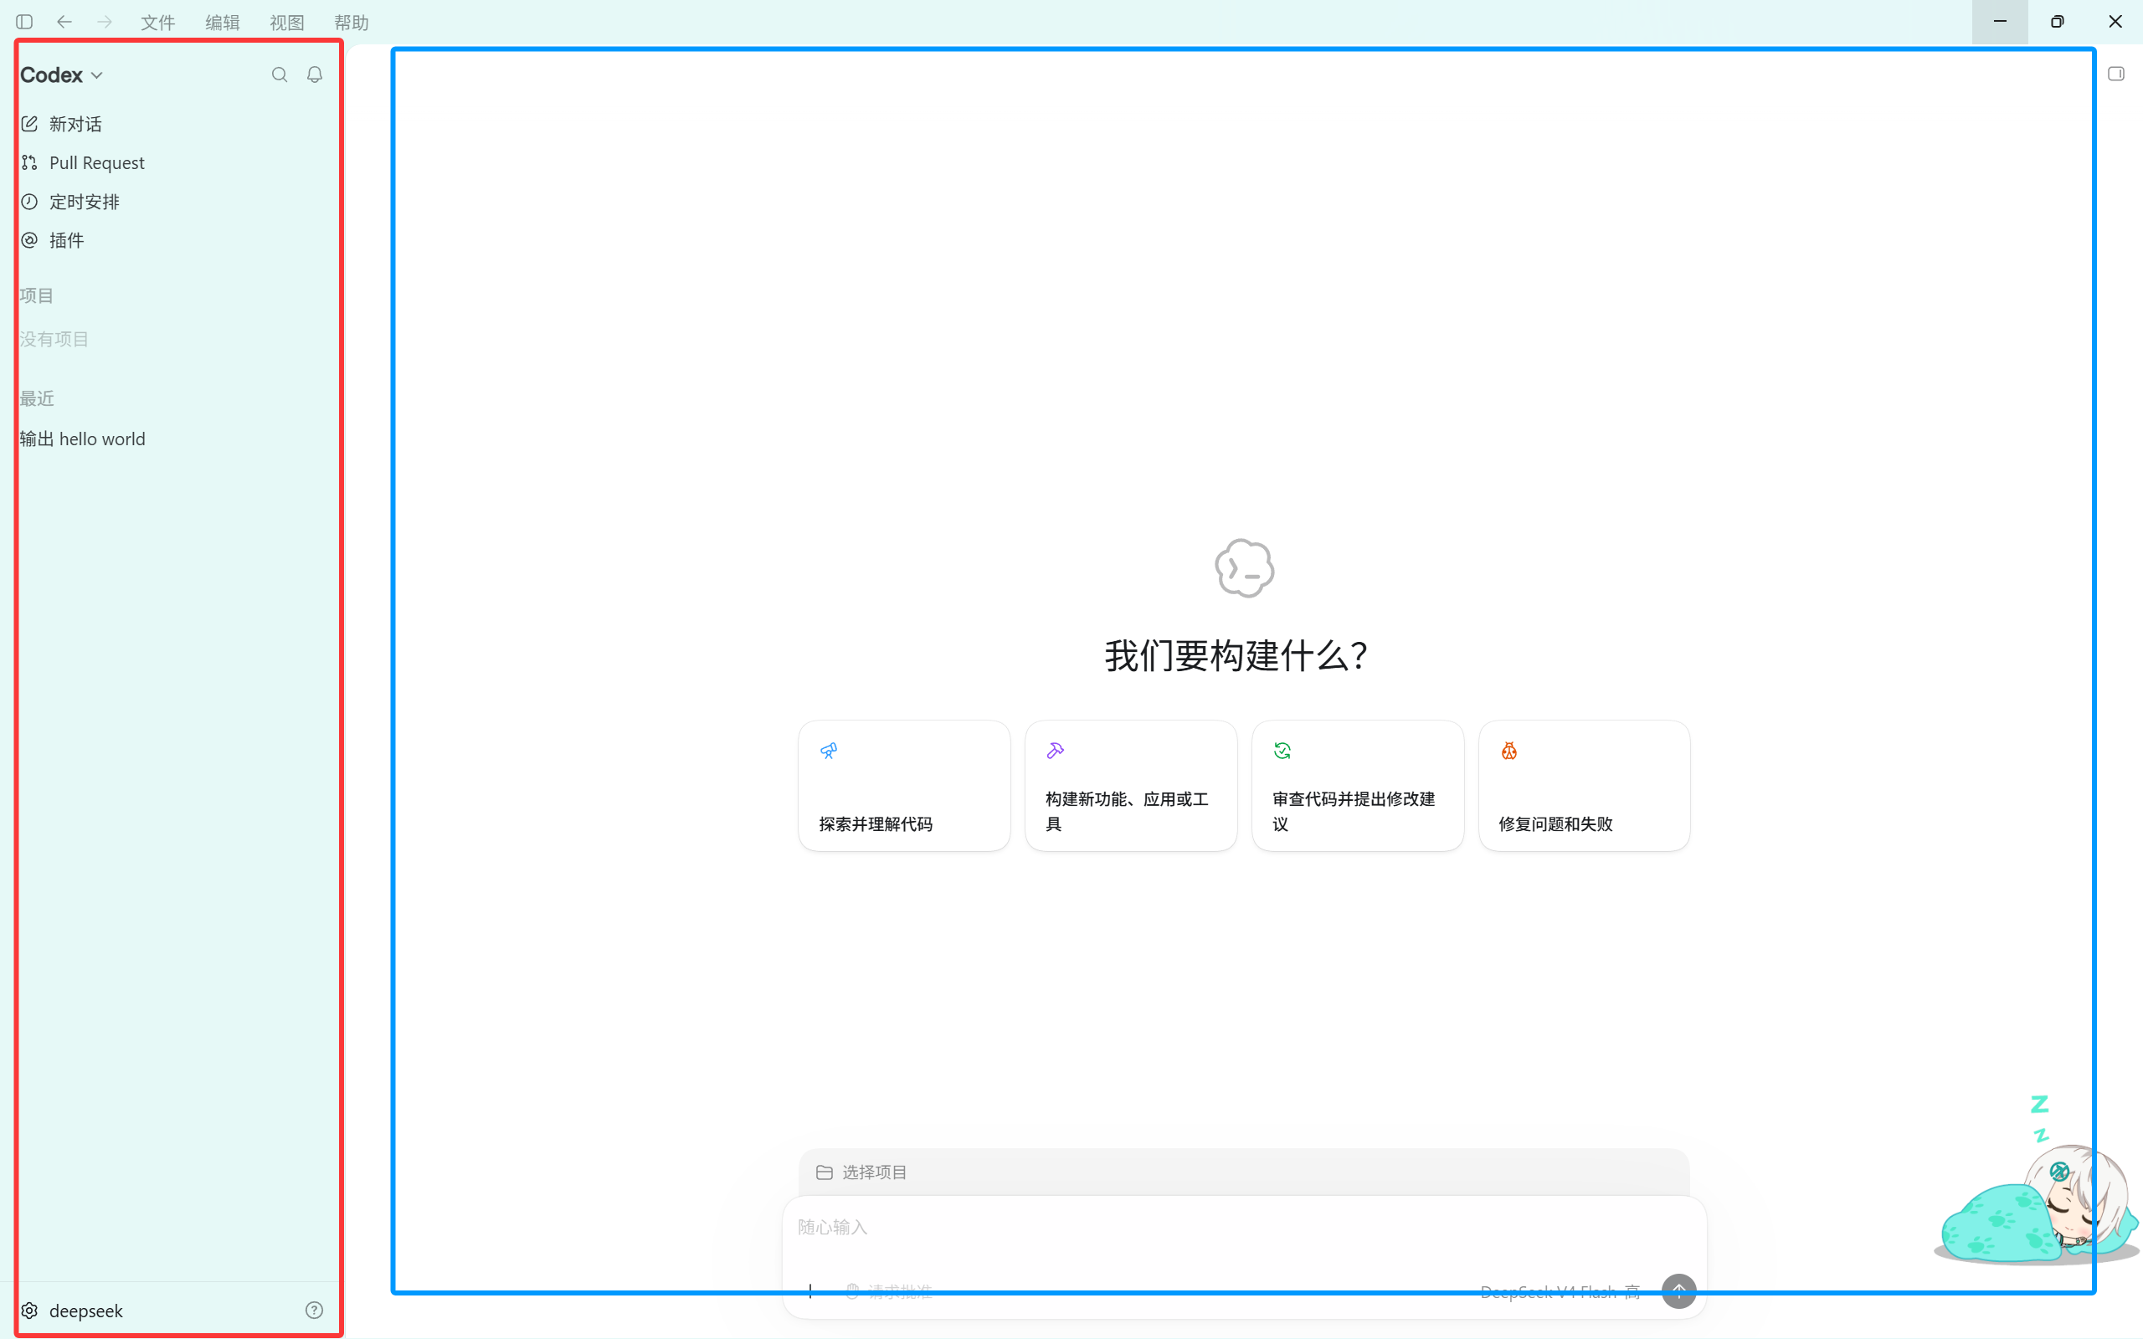​编辑
这个是搜索，可以搜索之前的聊天记录
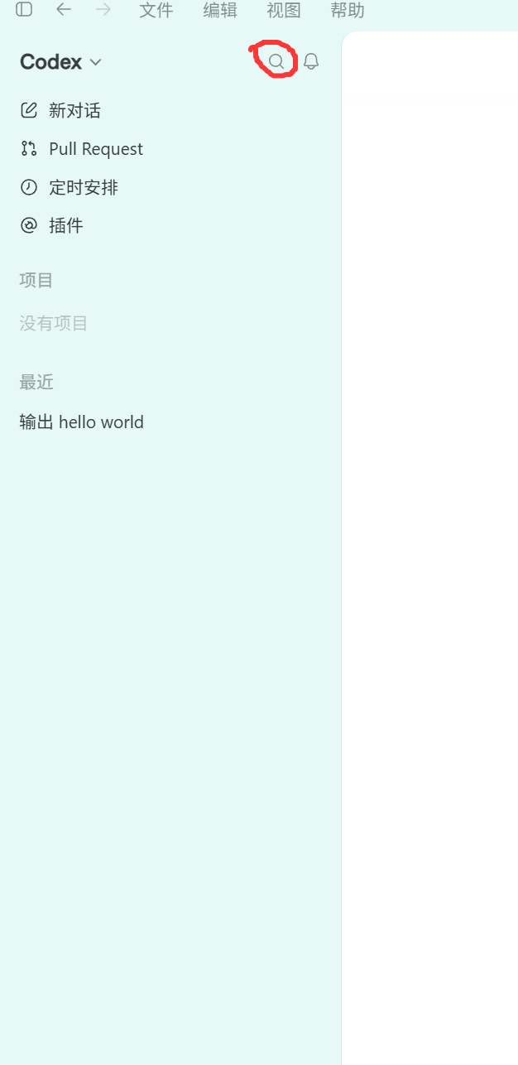​编辑
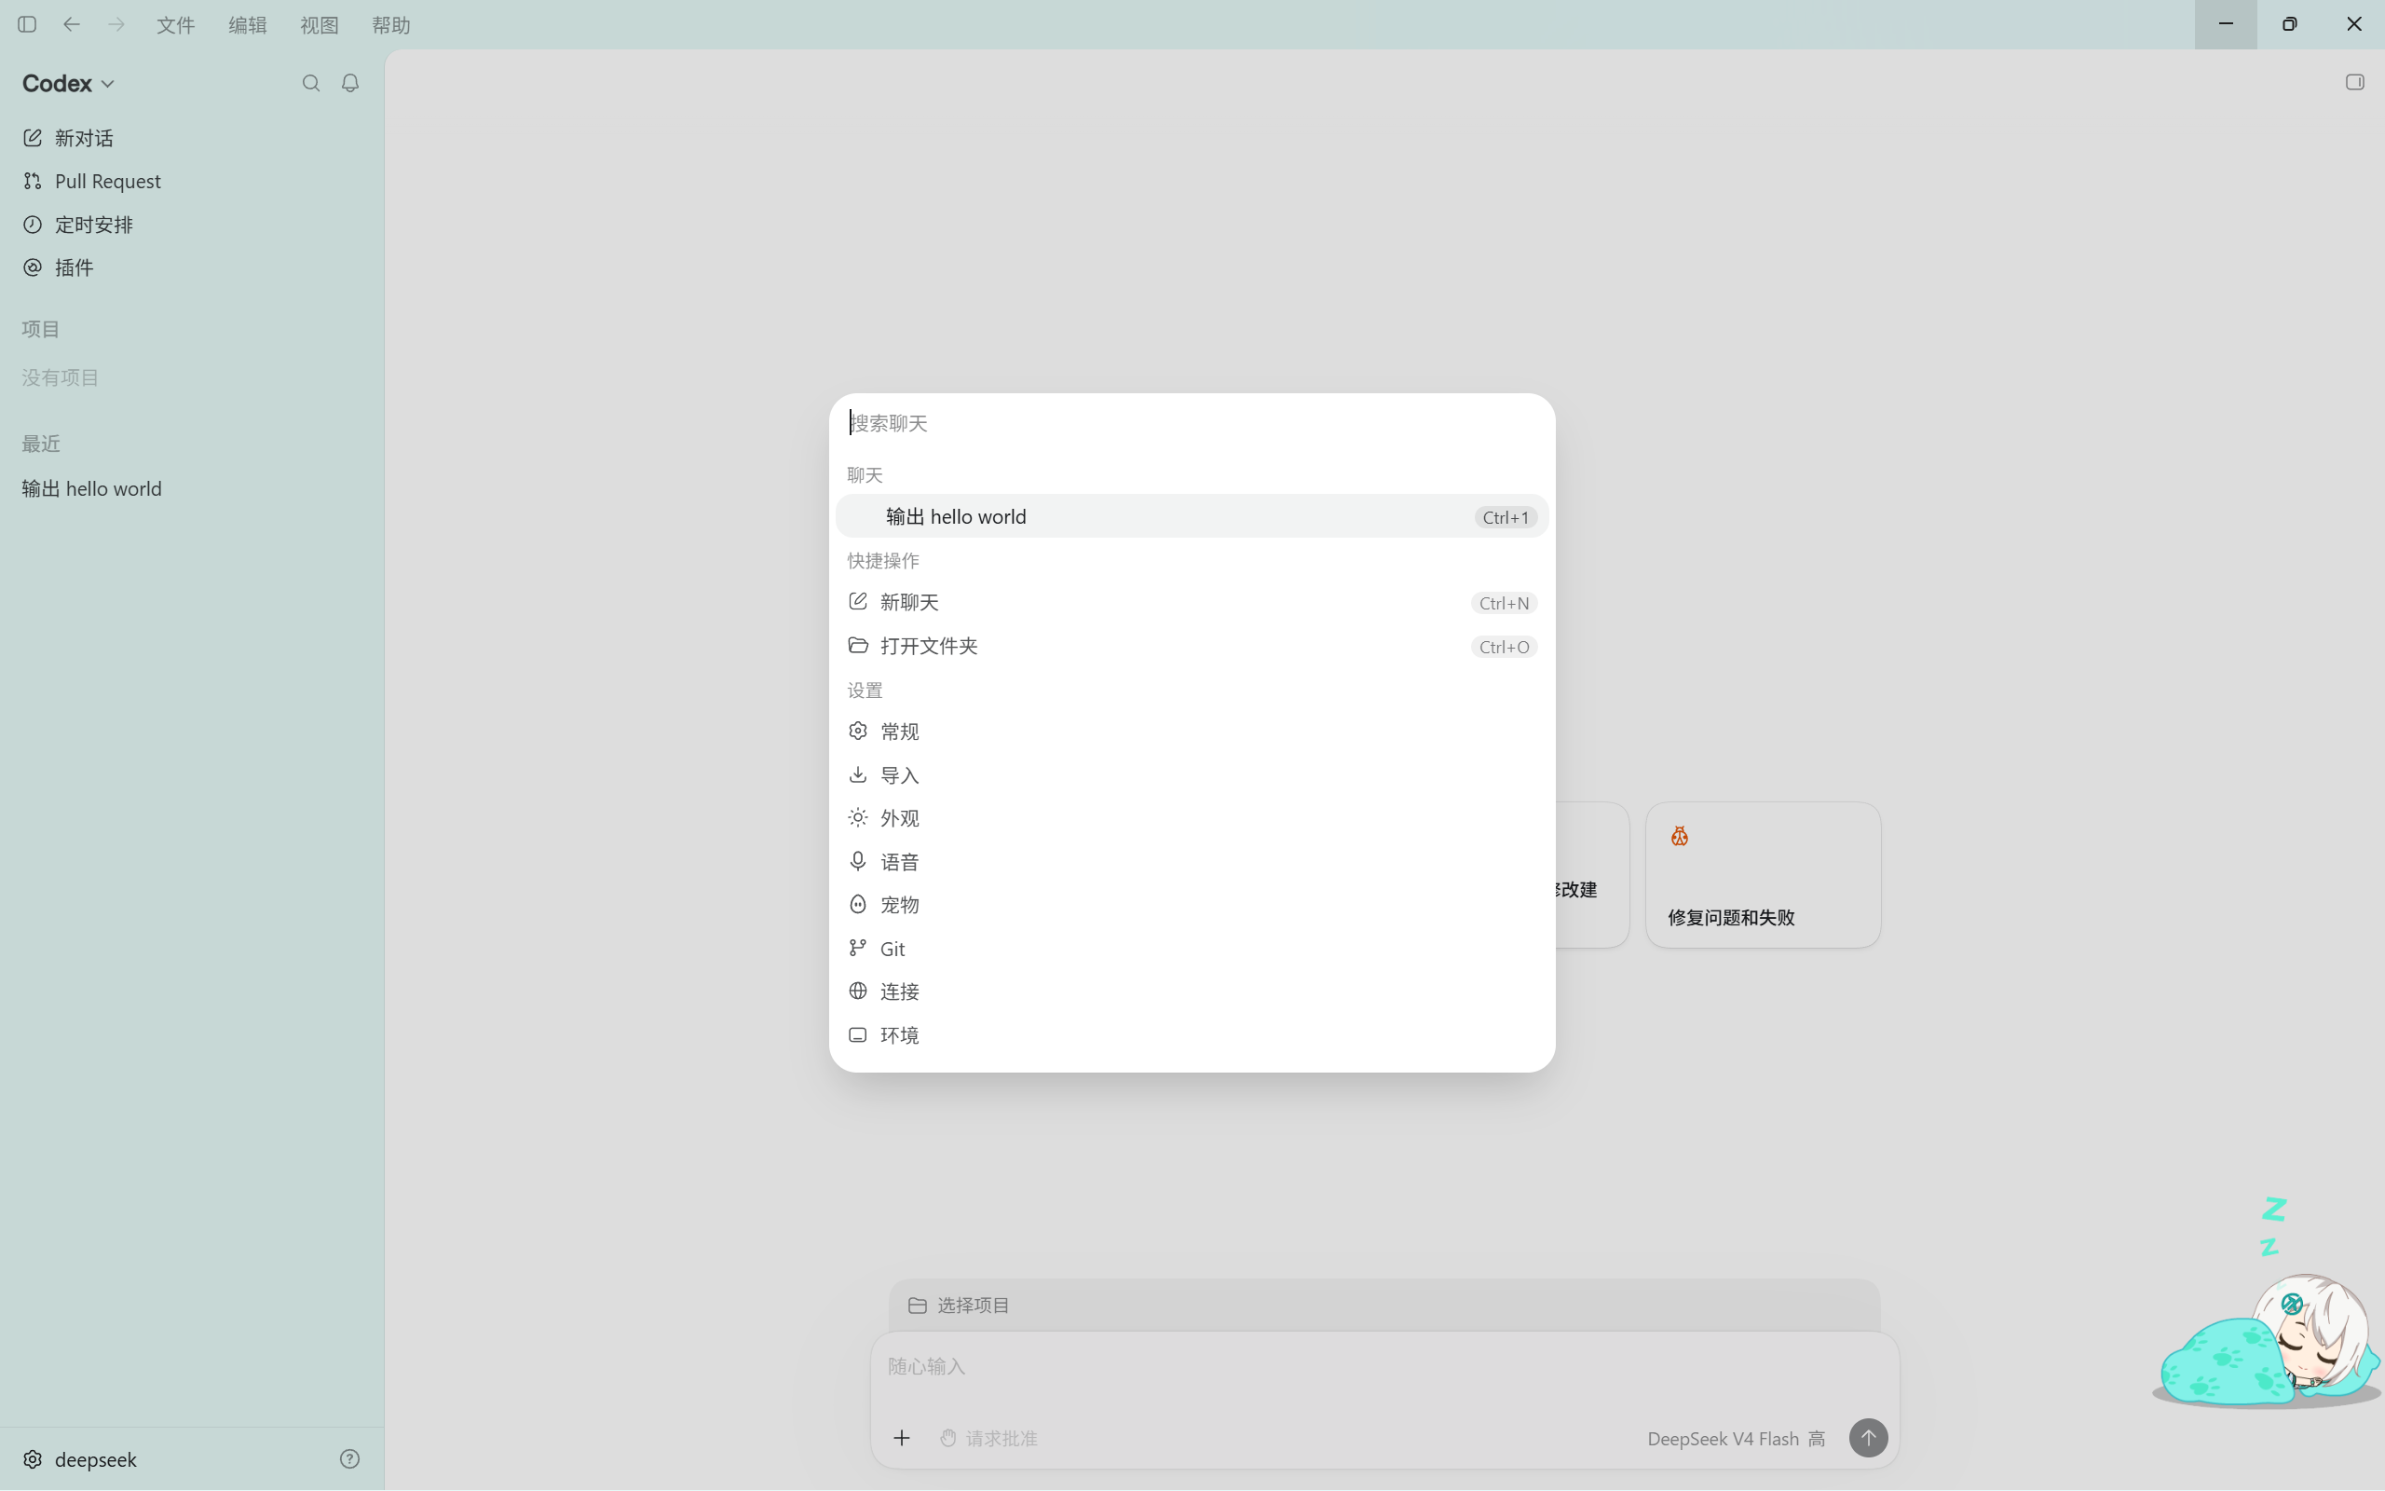​编辑
点击新对话就可以开启一个新的对话同时也可以新建一个项目，项目创建后不仅方便以后ai修改与浏览对话记录，也可以直接在本地查看项目文件
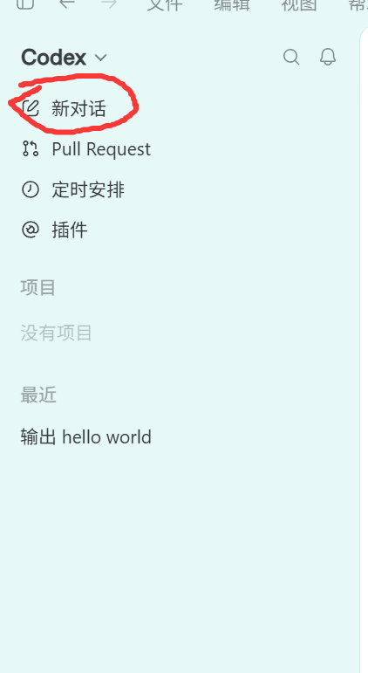​编辑
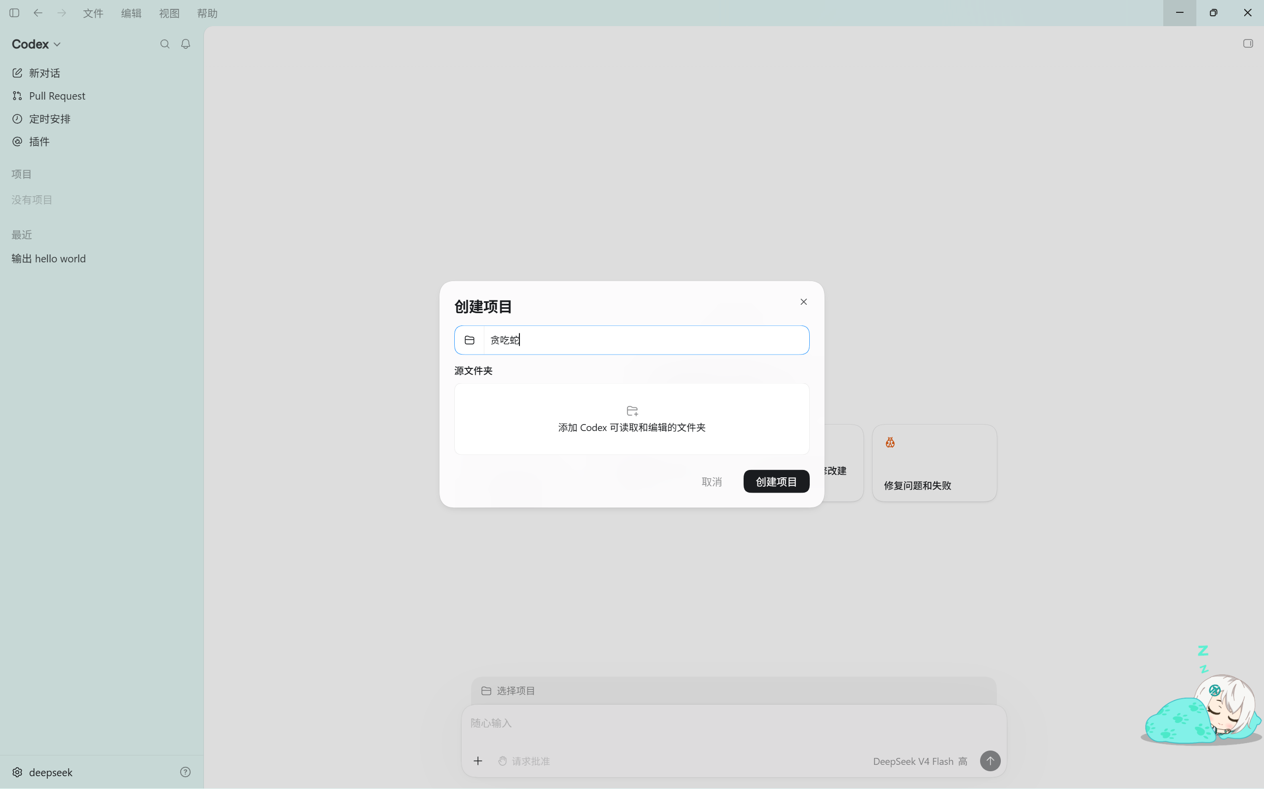​编辑
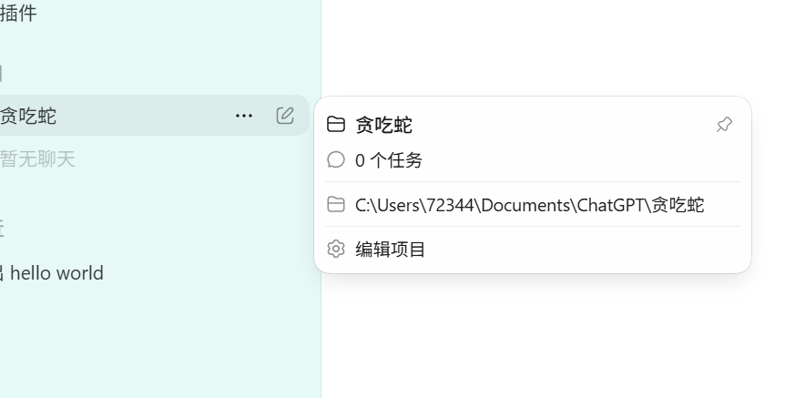​编辑
二.新建项目
我们可以新建一个项目或者用原有项目进行开发，之后对话栏会多出几个标识
第一个是项目名，第二个是启动模式，其中本地模式AI会直接操作你自己电脑上的文件和命令行。优点是快、不用上传代码，但风险是AI可能误删或修改你的文件（通常会有权限提醒）。第三个图标代表你当前的对话（或任务）正运行在名为 master 的主分支上
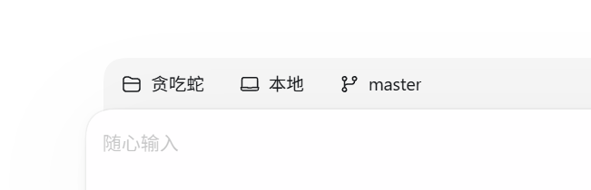​编辑
三.计划模式
点击对话框的加号按钮会弹出一个菜单
第一个文件和文件夹，我们可以发图片和文件给codex作为参考
在项目中使用 Work（为新聊天选择项目）：这里是指在 Codex 中关联到一个名为 Work 的工作项目。它会将你的新聊天与该项目的仓库、任务环境绑定。
目标（设置要持续追求的目标）：这是当前高亮选中的功能。它允许你为这次 AI 对话设定一个长期、总体的目标或指令。这在复杂的开发任务中很有用，可以让 AI 在整个对话过程中始终围绕这个核心目标来工作，而不只是针对单次提问。
计划模式（关闭计划模式）：这是对话模式的切换开关。开启计划模式（通常显示为开启状态）意味着 AI 在给出最终回答前，会先“思考”并列出详细的执行步骤或代码架构规划，而不是直接生成最终结果。做复杂任务时可以用计划模式把方向先定下来，防止跑偏
简单来说，这是为了让你在开始与 AI 写代码或处理任务前，先把上下文（文件）、项目环境（Work）以及终极目标（Target）告诉它。
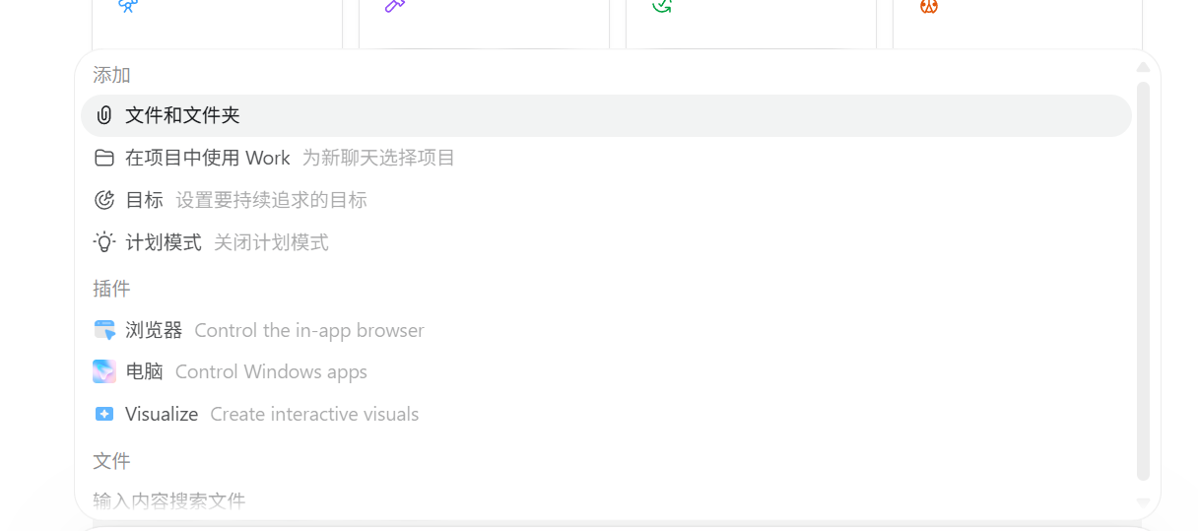​编辑
现在我们用计划模式做一个小项目，开启计划模式后写入需求
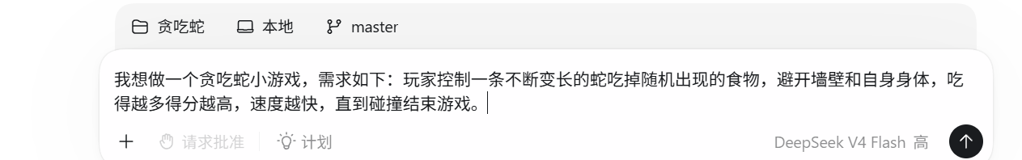​编辑
之后会给出以何种形式呈现，这里选择桌面
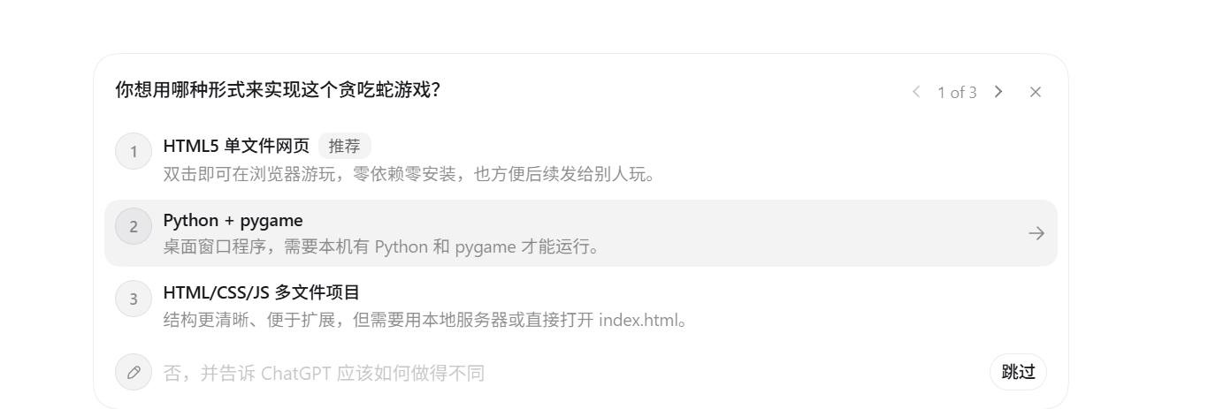​编辑
风格选择经典
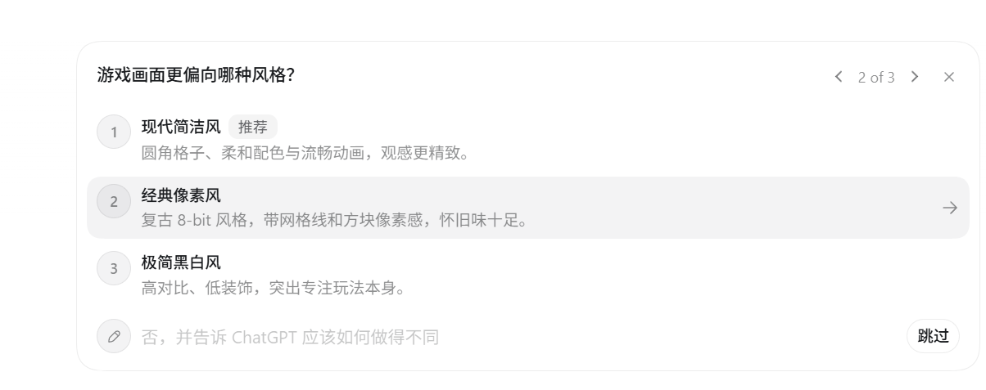​编辑
附加功能选推荐
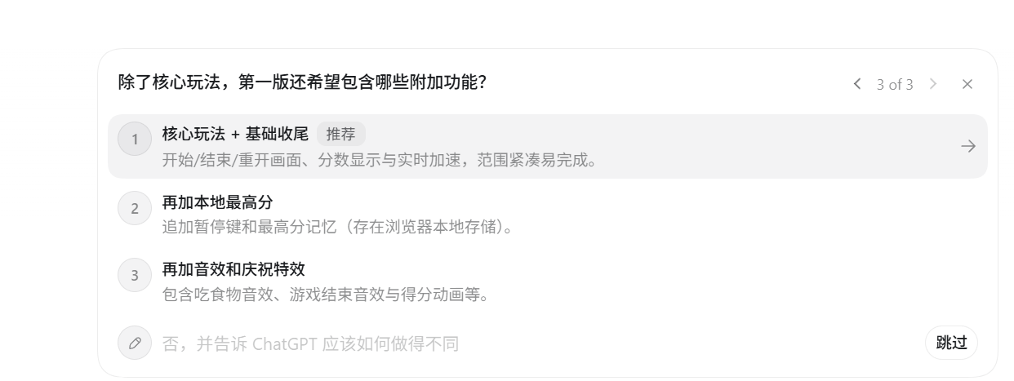​编辑
接着会给一份计划，如果计划出错现在即可修改，计划满意之后点击实施计划，codex便开始写代码了
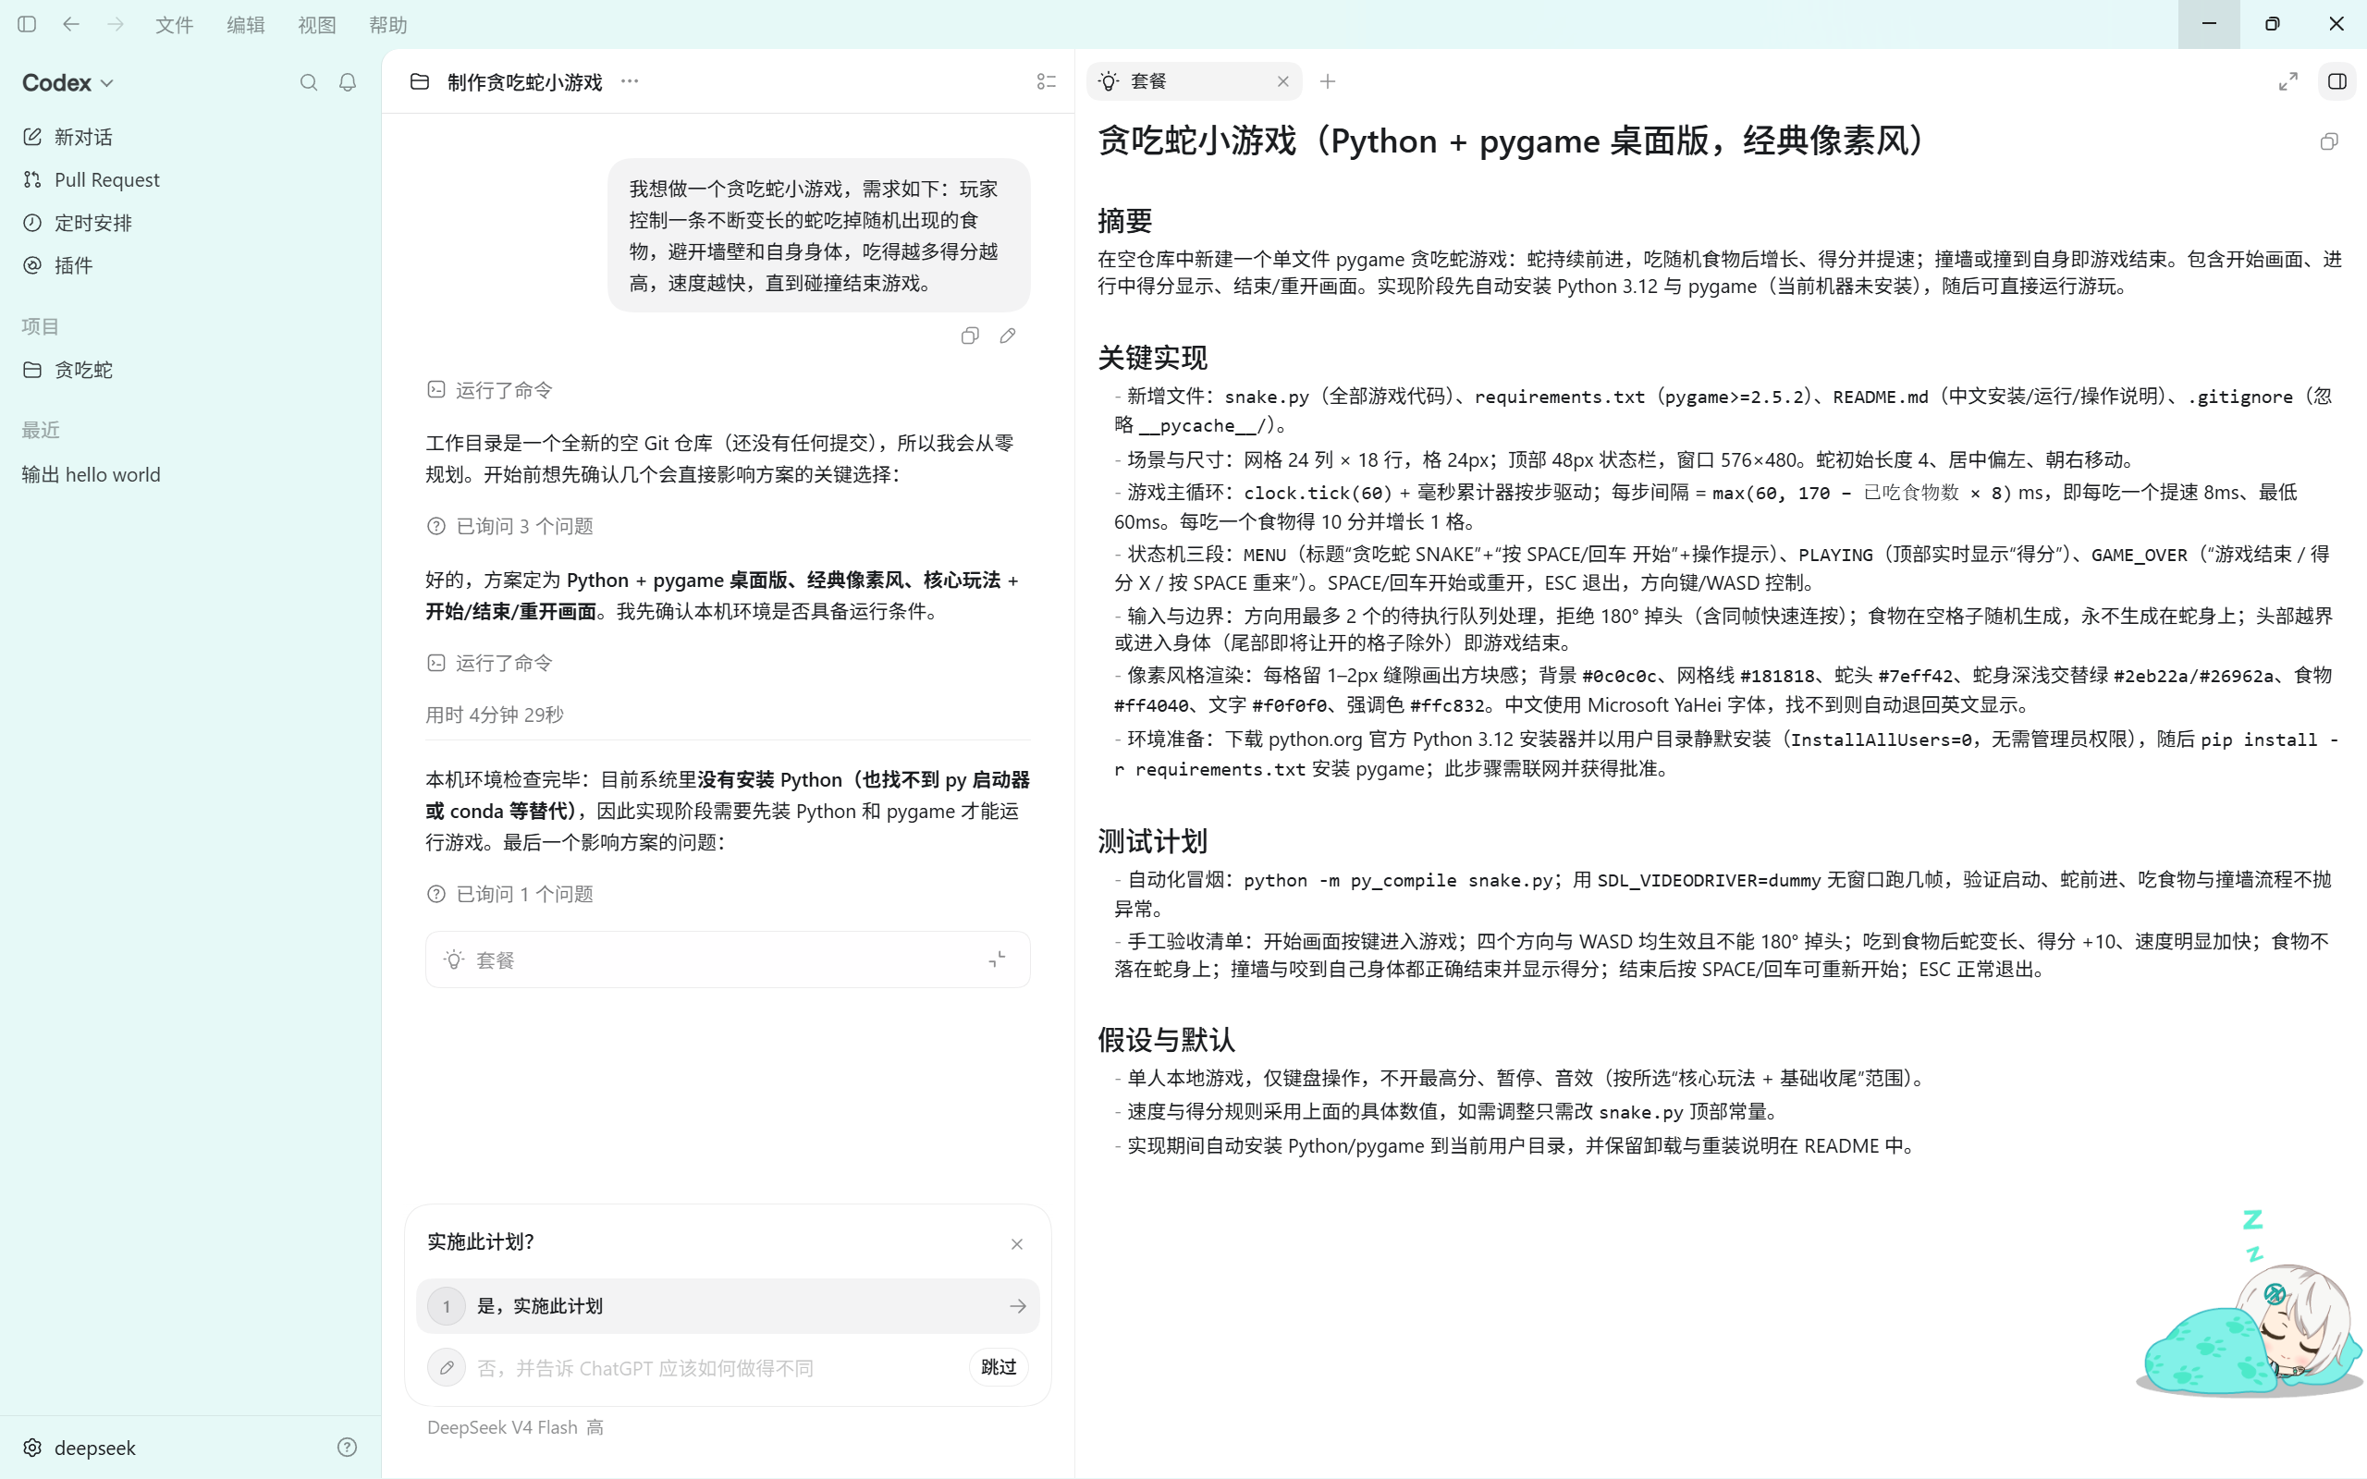​编辑
点击审核通过
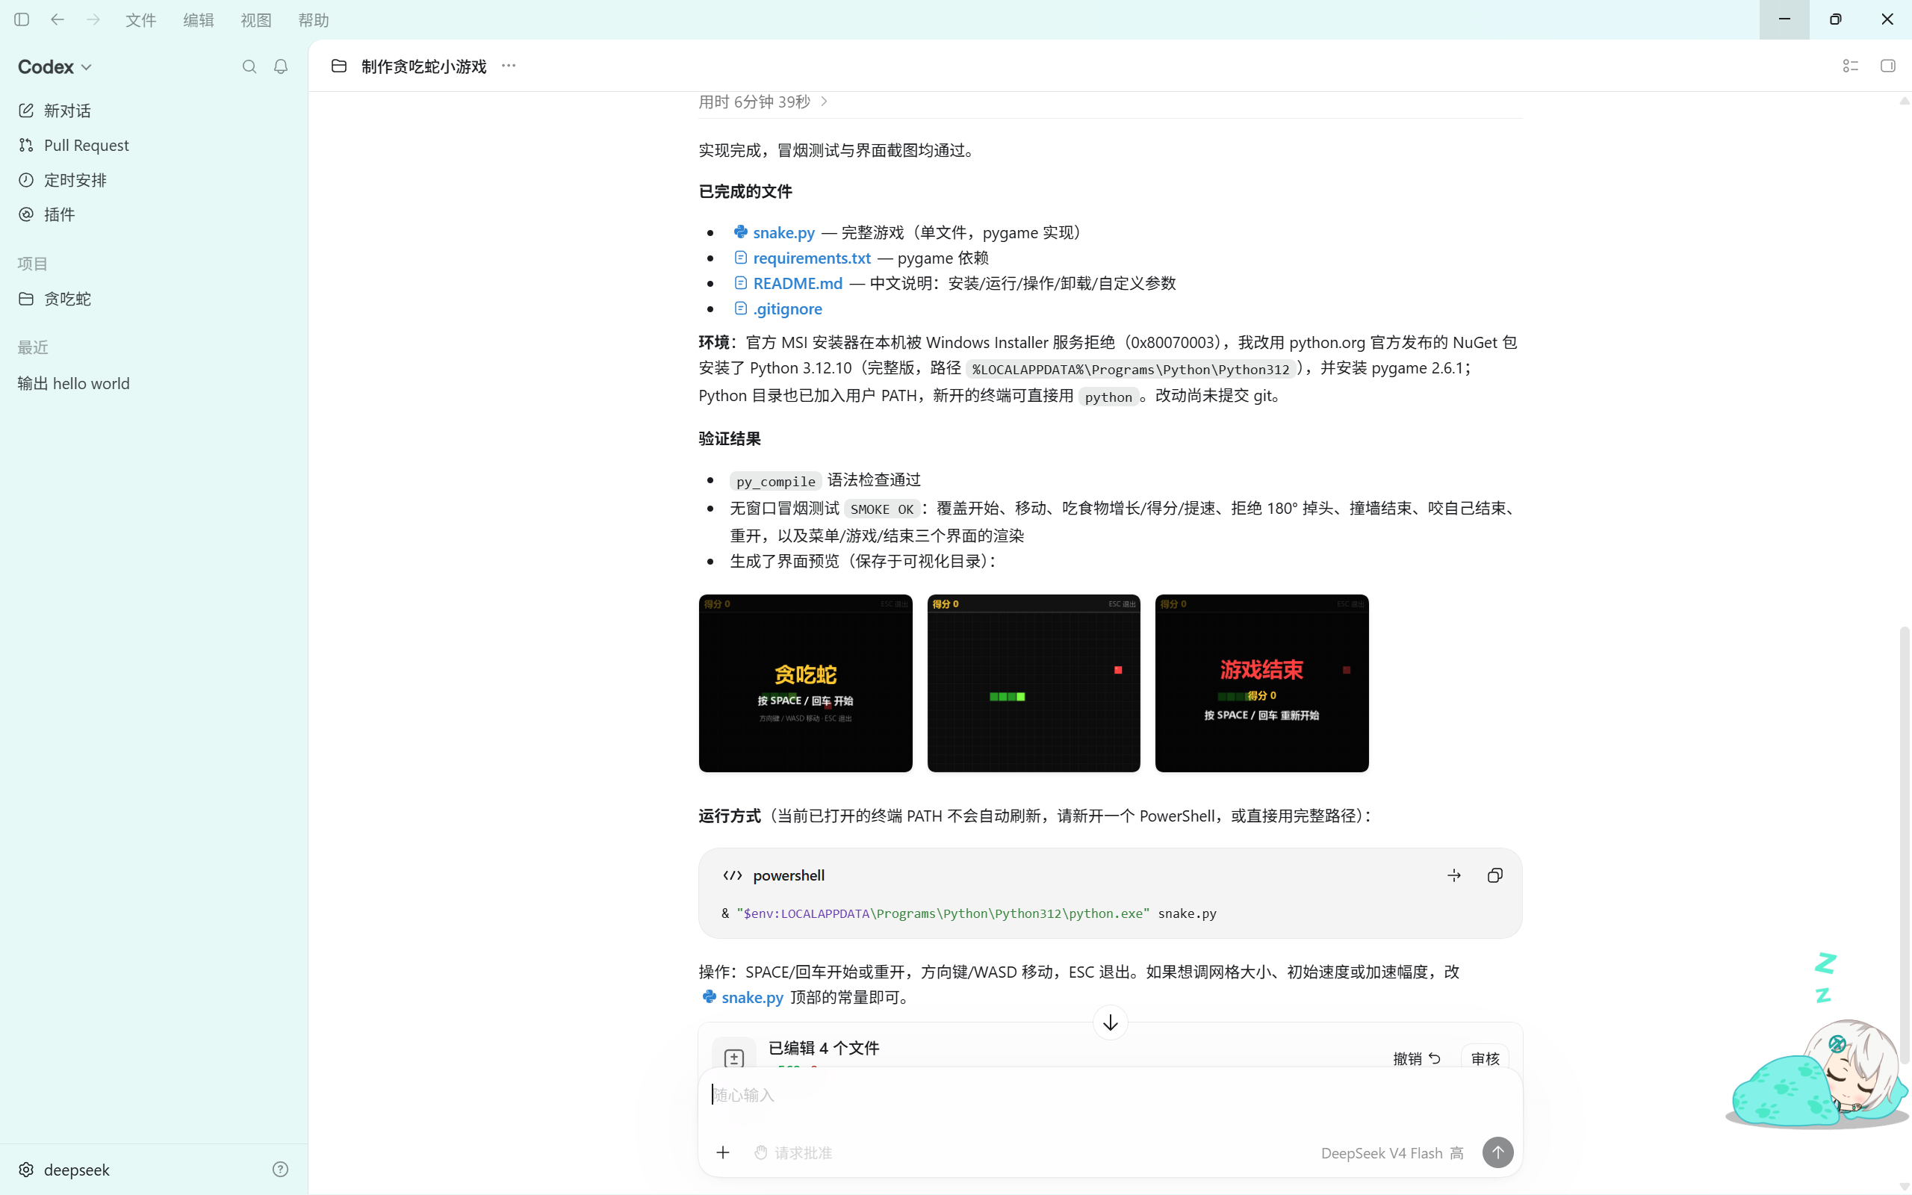​编辑
最后存档和测试（资源管理器中打开）即可
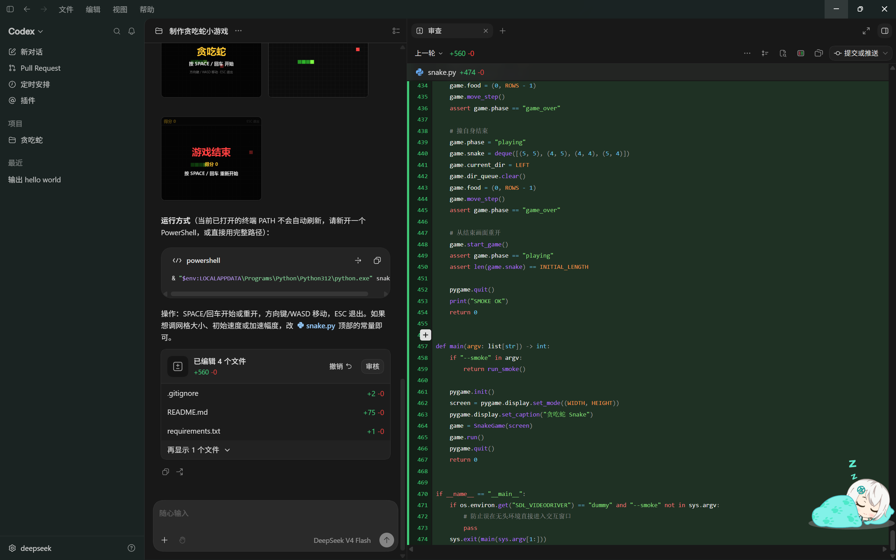​编辑
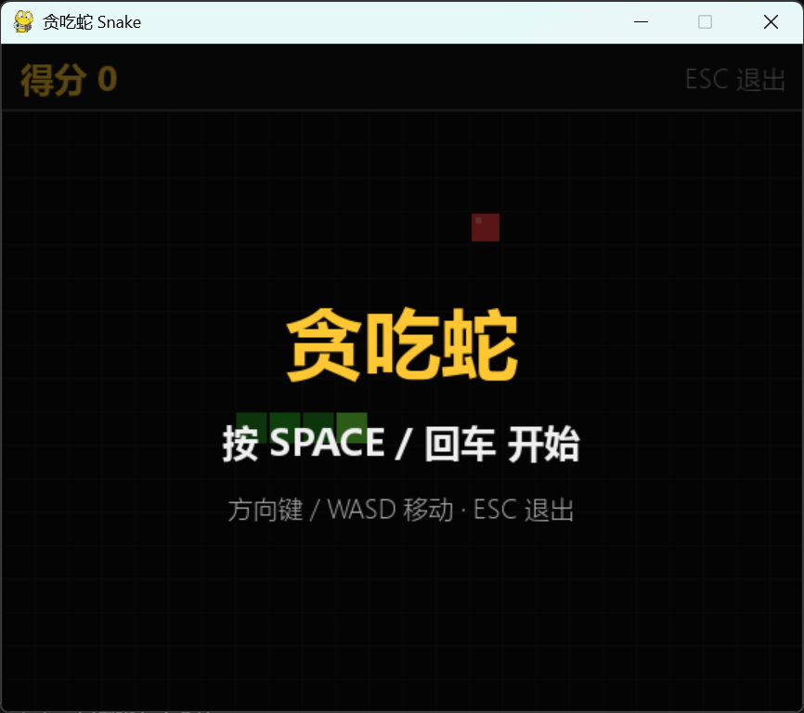​编辑
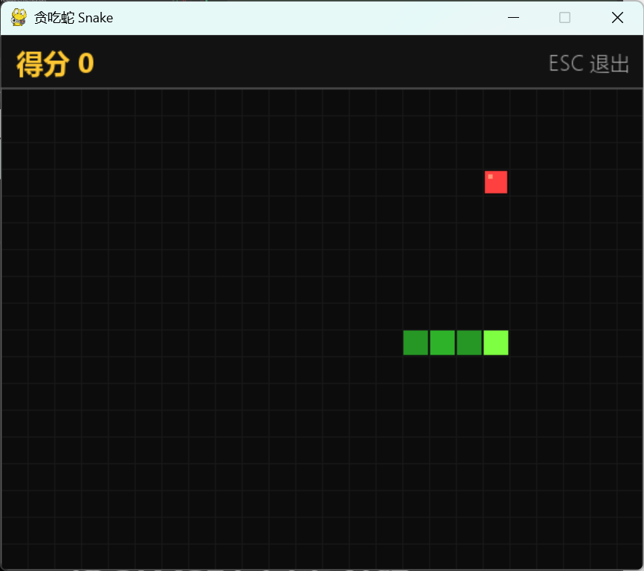​编辑
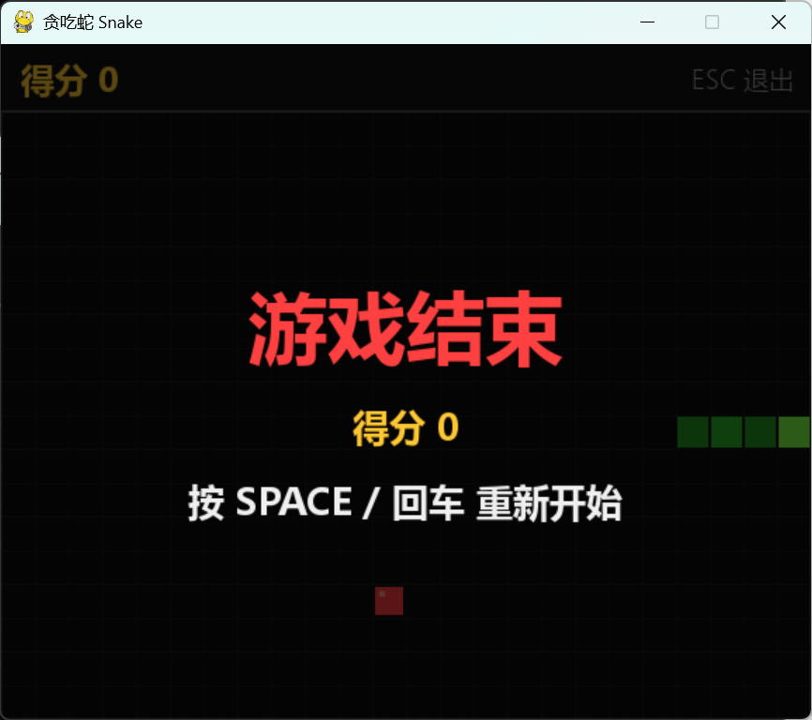​编辑
四.权限设置
权限设置即这里的请求批准​编辑这是最安全稳妥的一档，其中还有自动审查，完全访问权限
五.添加文件
如果认为第一版项目的界面，玩法有缺陷，那么我们可以添加文件进行修改
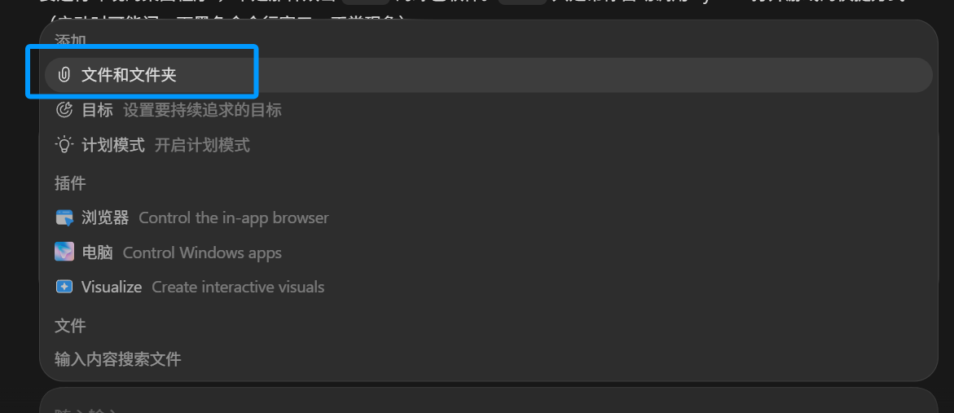​编辑
六.模型设置
在输入框的右侧，这里可以更改模型的类型，推理强度和速度
​编辑
总的来说使用codex的开发流程如下：
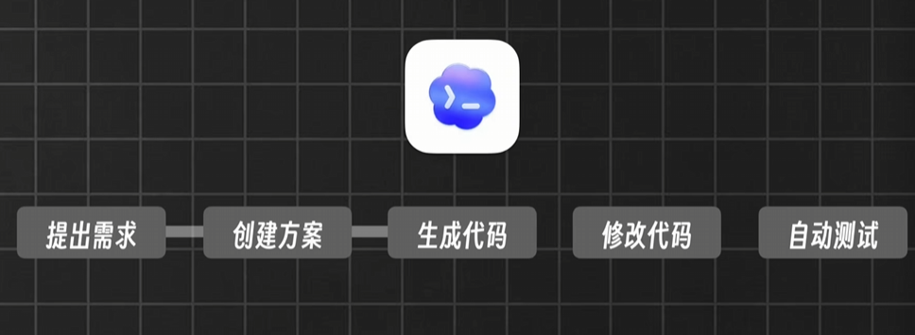​编辑
参考视频链接如下：【【最新版】小白速通 Codex 教程（含 DeepSeek 接入，无需 ChatGPT 订阅）】https://www.bilibili.com/video/BV1Zgud6LEoh?vd_source=8ed0088f53fe5f7deff5817ae675e1f8
​

